Министерство науки и высшего образования Российской Федерации

Федеральное государственное автономное образовательное учреждение

высшего образования

«Пермский национальный исследовательский политехнический университет» (ПНИПУ)

Электротехнический факультет

Кафедра информационных технологий и автоматизированных систем

Направление подготовки 09.03.01 «Информатика и вычислительная техника»

**Лабораторная работа № 9**

**по дисциплине**

**«Основы алгоритмизации и программирования»**

**семестр** 2

Выполнил студент гр. ИВТ-21-1б

Балдин Алексей Игоревич

Проверил:

Яруллин Денис Владимирович

_____________ ____________

(оценка) (подпись)

_____________

(дата)

г. Пермь - 2022

**Цель**

Работа с текстовыми файлами, ввод-вывод текстовой информации и ее хранение на внешних носителях.

**Постановка задачи**

1. Создать текстовый файл F1 не менее, чем из 10 строк и записать в него информацию

2. Выполнить задание.

**Исходные данные**

Мой (вариант 5), скопировать из файла F1 в файл F2 строки, начиная с К

до К+5. Подсчитать количество гласных букв в файле F2, приступим к описанию переменных и реализации кода, а также, блок-схеме к задаче.

Создаю файл и открываю его на режим записи, далее ввожу строки, с условием не менее 10. Если файл выдает ошибку, вывожу запись об ошибке на экран.

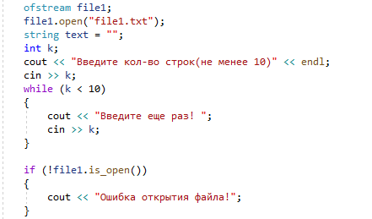

Создаю второй файл, ввожу переменную h – с какой строки копировать. Создаю строковые переменные line, line1, данными действиями во второй файл помещаю строку, с которой будем копировать, это будет как начало, от которого нужно отталкиваться.

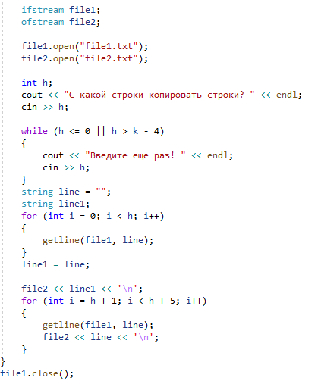

Здесь идёт проверка на условие «Является ли буква гласной», естественно читаем посимвольно из файла 2 (file2). Счётчик count – считает количество гласных букв.

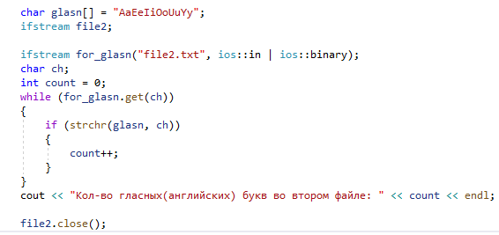

Код программы:

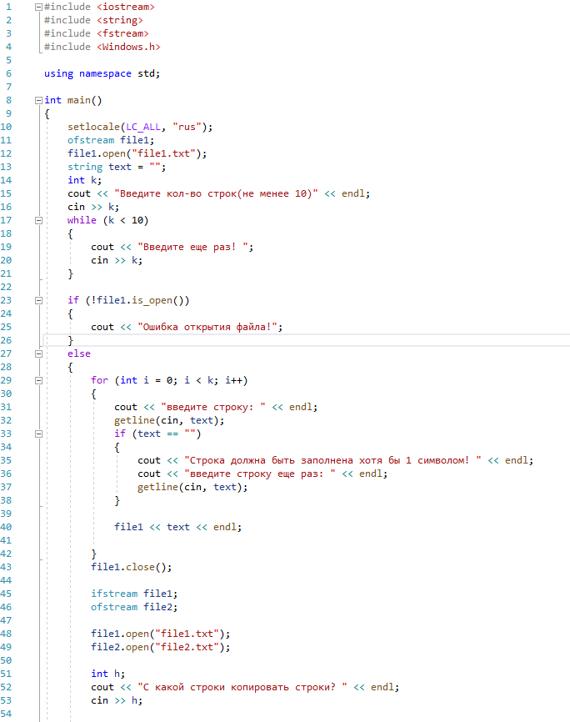

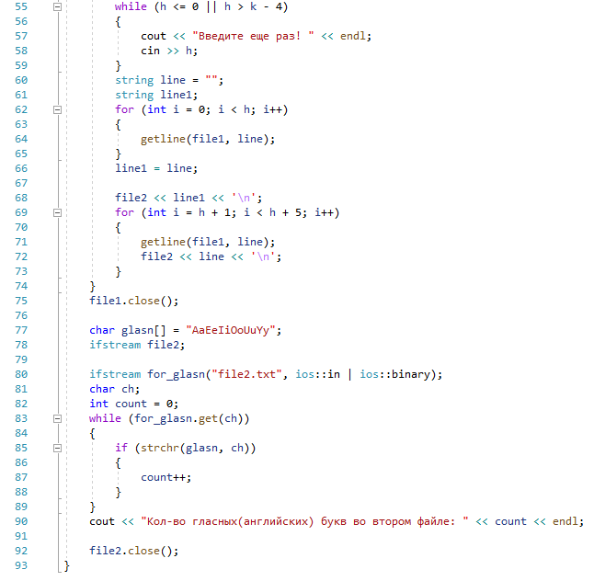

Результат программы:

Вводим количество строк, заполняем их, далее вводим номер строки, с которой будем копировать 5-ть строк в другой файл. Также в консоли вывело сколько гласных букв уже во втором файле.

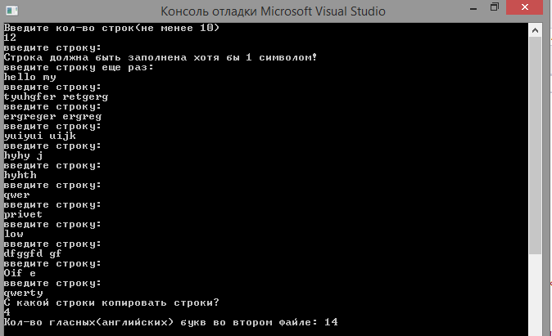

Это первый файл, в который мы написали все 12 строк.

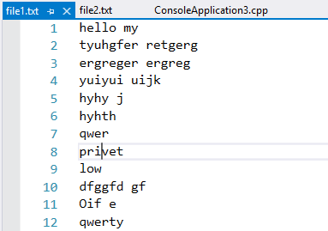

Это второй файл, в который записали строки (K до K+5):

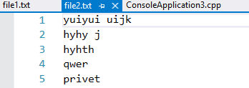

Блок-схема к задаче:

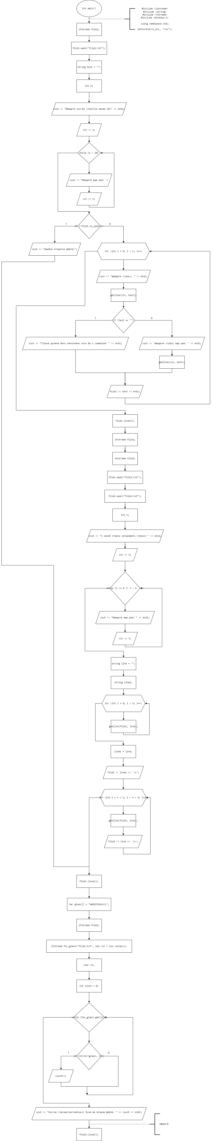

Рисунок 1